KČT oblast Moravskoslezská - sekce historie
Obecní úřad Morávka a nájemce chaty na Kotaři

zvou turisty a příznivce turistiky všeho věku
na oslavu jubilea

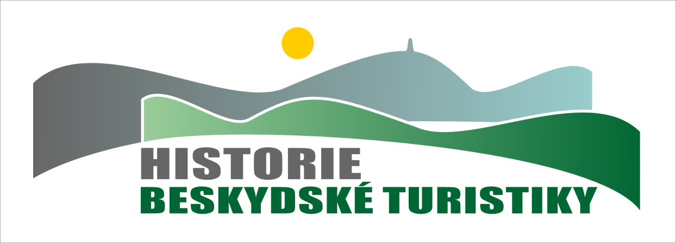
80 let chaty na Kotaři
Beskydy - Morávka

Turistická chata na Kotaři byla postavena roku 1936 občanem Morávky Ignácem Gřundělem.
Proto mnoho let nesla název Gřundělova chata na Kotaři.
Po mnoha majetkových změnách dnes znovu slouží turistům.

Oslava se uskuteční v den státního svátku – v pátek 28.10. 2016

Program: od 10. 00 hod – sraz před turistickou chatou na Kotaři (795 m n. m.)
11 hod - Slavnostní fanfára před chatou
Slovo o historii chaty na Kotaři – Jan Sládek
Odhalení pamětní desky turisty – značkaře Jindřicha Brankytla z Karviné
Pozdravy hostů. Zapálení slavnostní vatry.
Zájemci - výstup na vrchol Lipí (902 m n.)

K dobré náladě zahraje od 10 hodin - hudební skupina
Občerstvení na chatě. Startovné není stanoveno. Předpokládá se zakoupení pamětního listu – 10.- Kč.
Jubilejní suvenýry, pamětní listy, příležitostné razítko akce k dispozici.

Trasy dle vlastního výběru z Morávky, Komorní Lhotky, Řeky.
Mapa KČT 1: 50 000, č. 97 - Slezské Beskydy

Informace o dalších akcích KČT:

*Valná hromada zakladatelů, organizátorů, příznivců, hostů - k 50. ročníku zimního táboření Klondyke,
sobota 26.11.2016 ve 13 hod v sále Kulturního domu v Horních Datyních
*50. ročník zimního táboření „Klondyke“, Beskydy - na Kalužném – 9. - 11. 12. 2016
*Miniškola zimního táboření u chaty Hrádek – Isidorova zvonička
(Hrádek u Jablunkova), 27. – 29. 1. 2017
*XV. Český zimní sraz turistů v Domažlicích, 9. – 12. 2. 2017

Za KČT oblast Moravskoslezská, Ing. Břetislav Boháč, předseda
Za KČT, sekci historie: Mgr. Jan Sládek, tel.: 776 126 091, 736 754 659, e-mail: kct.sladek@quick.cz

